https://doi.org/10.23913/ride.v16i32.2883
Artículos científicos
Valoración visual en un entorno industrial: una experiencia formativa en enfermería

Visual assessment in an industrial environment: a training experience in nursing

Avaliação visual em ambiente industrial: uma experiência de formação em enfermagem
Nereyda Hernández Nava
Universidad Autónoma de San Luis Potosí, México
nereyda.hernandez@uaslp.mx
https://orcid.org/0000-0002-4965-1045

Rosa Eréndira Fosado Quiroz
Universidad Autónoma de San Luis Potosí, México
rosa.fosado@uaslp.mx
https://orcid.org/0000-0002-5344-7274

Luis Felipe Fabela Sánchez
Instituto Mexicano del Seguro Social, Unidad Medico Familiar No 10, México
is.pe.al.sa@gmail.com
https://orcid.org/0000-0002-5512-0582

Alejandro Martínez Ramírez*
Universidad Autónoma de San Luis Potosí, México
alejandro.martinez@uaslp.mx
https://orcid.org/0000-0001-8292-0377

*Autor para correspondencia

Resumen
Este estudio describe una intervención educativa desarrollada en un entorno industrial por cinco estudiantes de la Licenciatura en Enfermería de una universidad pública de San Luis Potosí, en la ciudad de Matehuala, durante el periodo 2023-2024. Se implementó un estudio de investigación-acción con enfoque participativo, cuyo propósito fue fortalecer la competencia en valoración visual como habilidad clínica mediante un programa de tamizaje ocular orientado a la detección temprana de alteraciones y a la promoción de la salud visual. El diseño se estructuró en tres fases: (1) diagnóstico inicial y capacitación estudiantil; (2) aplicación de pruebas de tamizaje visual en trabajadores; y (3) análisis cualitativo de la experiencia formativa.
La capacitación incluyó anatomía ocular, técnicas de exploración, manejo de instrumentos, interpretación de hallazgos y criterios de derivación, apoyada en dos cuestionarios aplicados mediante la plataforma Microsoft Forms. Los estudiantes realizaron pruebas de tamizaje con Cartas de Snellen, campimetría y examen de fondo de ojo en casos seleccionados, además de una historia clínica estructurada.
Se evaluaron 104 trabajadores, de los cuales el 66,35 % pertenecía a áreas de producción, con una edad media de 31,5 años; 22 presentaban enfermedades crónicas degenerativas. El 50 % reportó problemas visuales y el 76 % síntomas como lagrimeo, ojo seco o prurito; solo 18 utilizaban lentes correctivos. Asimismo, se identificaron factores ergonómicos relacionados con la iluminación, la postura y la exposición a pantallas.
Los resultados evidenciaron necesidades clínicas en la población trabajadora y áreas de mejora en la formación profesional. La intervención fortaleció el juicio clínico y las competencias de observación de los estudiantes y fundamenta la incorporación sistemática y temprana de contenidos oftálmicos y práctica situada en el currículo de Enfermería.
Palabras clave: Competencia clínica, Estudiantes de Enfermería, Salud laboral, Valoración visual

Abstract
This study described an educational intervention developed in an industrial setting by five undergraduate nursing students from a public university in San Luis Potosí, in the city of Matehuala, during the 2023–2024 period. Action research using a participatory approach was implemented to strengthen clinical competence in visual assessment through an ocular screening program focused on the early detection of visual alterations and the promotion of eye health. The design was structured in three phases: (1) initial diagnosis and student training; (2) application of visual screening tests among workers; and (3) qualitative analysis of the formative experience.
Training included ocular anatomy, examination techniques, instrument handling, interpretation of findings, and referral criteria, supported by two questionnaires administered via Microsoft Forms. Students conducted screening tests using Snellen charts, perimetry, and fundus examination in selected cases, along with a structured clinical history.
A total of 104 workers were assessed, 66.35% from production areas, with a mean age of 31.5 years; 22 had chronic degenerative diseases. Fifty percent reported visual problems and 76% experienced symptoms such as tearing, dry eye, or itching; only 18 used corrective lenses. Ergonomic factors related to lighting, posture, and screen exposure were also identified.
The results revealed clinical needs within the working population and areas for improvement in professional training. The intervention strengthened students’ clinical judgment and observational competencies and supported the systematic and early integration of ophthalmic content and situated practice into the nursing curriculum.
Keywords: Clinical Competence, Students, Nursing, Occupational Health, Eye Examination

Resumo
Este estudo descreveu uma intervenção educativa desenvolvida em um ambiente industrial por cinco estudantes do curso de Enfermagem de uma universidade pública de San Luis Potosí, na cidade de Matehuala, durante o período de 2023-2024. Implementou-se Pesquisa-ação com abordagem participativa, cujo objetivo foi fortalecer a competência em avaliação visual como habilidade clínica por meio de um programa de triagem ocular voltado à detecção precoce de alterações e à promoção da saúde ocular. O desenho foi estruturado em três fases: (1) diagnóstico inicial e capacitação dos estudantes; (2) aplicação de testes de triagem visual nos trabalhadores; e (3) análise qualitativa da experiência formativa.
A capacitação incluiu anatomia ocular, técnicas de exame, manejo de instrumentos, interpretação de achados e critérios de encaminhamento, apoiada em dois questionários aplicados por meio da plataforma Microsoft Forms. Os estudantes realizaram testes de triagem utilizando tabelas de Snellen, campimetria e exame de fundo de olho em casos selecionados, além de anamnese clínica estruturada.
Foram avaliados 104 trabalhadores, dos quais 66,35% atuavam em áreas de produção, com idade média de 31,5 anos; 22 apresentavam doenças crônicas degenerativas. Cinquenta por cento relataram problemas visuais e 76% sintomas como lacrimejamento, olho seco ou prurido; apenas 18 utilizavam óculos corretivos. Também foram identificados fatores ergonômicos relacionados à iluminação, à postura e à exposição a telas.
Os resultados evidenciaram necessidades clínicas na população trabalhadora e áreas de aprimoramento na formação profissional. A intervenção fortaleceu o julgamento clínico e as competências de observação dos estudantes e sustentou a integração sistemática e precoce de conteúdos oftalmológicos e prática situada no currículo de Enfermagem.
Palavras-chave: Competência Clínica, Estudantes de Enfermagem, Saúde do Trabalhador, Exame Ocular.
Fecha Recepción: Octubre 2025 Fecha Aceptación: Marzo 2026

Introducción
La enfermería tiene como eje central el cuidado, entendido como un proceso que integra ciencia, técnica y sensibilidad humana. La formación de futuros profesionales requiere no solo el dominio de modelos teóricos, sino también experiencias que permitan trasladar ese conocimiento a escenarios reales de práctica clínica y comunitaria. Esta interacción favorece el desarrollo de capacidades de observación, interpretación y actuación crítica frente a los factores que influyen en la salud (Álvarez, 2022).
Un aspecto aun insuficientemente explorado en la literatura es la valoración visual como competencia diagnóstica y reflexiva desarrollada fuera del entorno hospitalario. La Organización Mundial de la Salud (OMS), tradicionalmente asociada a contextos clínicos especializados, en escenarios comunitarios e industriales adquiere una dimensión preventiva vinculada a la atención primaria. En este marco, el tamizaje visual y ocular, entendido como estrategia de detección precoz de alteraciones susceptibles de evaluación diagnóstica y tratamiento oportuno, trasciende su carácter instrumental y se configura como una experiencia formativa que integra juicio clínico, análisis contextual y toma de decisiones fundamentadas en evidencia (OMS, 2023).
En el ámbito hospitalario, diversos estudios han examinado la competencia del personal de enfermería en salud ocular. López Briceño et al. (2021), en un estudio descriptivo cuantitativo realizado con 36 profesionales de una unidad de cuidados intensivos en México, aplicaron un cuestionario validado (alfa de Cronbach = 0,80) para medir el nivel de conocimiento en cuidados oftálmicos. El 94,4 % presentó un nivel bajo según la escala establecida, sin asociación significativa con grado académico o experiencia laboral. De manera similar, Lami y Ayed (2023), en un estudio transversal desarrollado en hospitales de Cisjordania con 152 profesionales de enfermería, identificaron niveles limitados de conocimiento (0,7 % con nivel alto) y práctica insuficiente (25,7 % adecuada), siendo el conocimiento y la existencia de protocolos institucionales predictores significativos de la práctica (p < .001). En Turquía, Gungor et al. (2025), mediante un diseño descriptivo transversal con 210 enfermeras de la unidad de cuidados intensivos (UCI) y utilizando el Cuestionario de Competencia Clínica en el Cuidado Ocular, observaron puntajes bajos en la dimensión de conocimiento, aunque con actitudes favorables; la competencia fue significativamente mayor en quienes contaban con certificación y formación específica (p < .05). En China, Zhang et al. (2025) realizaron un estudio transversal multicéntrico en 17 hospitales de ocho provincias con 1947 participantes. Mediante el Eye Care Competence Index (ECCI), reportaron una puntuación media total de 79,97 ± 11,60; la dimensión de conocimiento obtuvo los valores más bajos, mientras que la capacitación previa se asoció positivamente con mayor competencia en el análisis multivariante. En conjunto, la evidencia hospitalaria internacional muestra de forma consistente brechas formativas en el componente cognitivo del cuidado ocular y destaca el papel determinante de la capacitación estructurada y los protocolos institucionales.
En atención primaria y comunitaria también se han documentado deficiencias relevantes. En Perú, Almeyda Hernández (2024) desarrolló un estudio cuantitativo de nivel relacional y diseño no experimental en una universidad pública de Ica, con una muestra probabilística estratificada de 160 estudiantes de enfermería. Mediante un cuestionario validado y confiable, se identificó predominio de conocimiento medio sobre salud ocular (61 %) y bajo (39 %), mientras que el cuidado de la salud ocular fue mayormente inadecuado (89 %). Asimismo, se demostró una relación estadísticamente significativa entre el nivel de conocimiento y las prácticas de cuidado (r = 0,41; p = 0,01), lo que evidencia la influencia del componente cognitivo en la conducta preventiva. En un distrito rural de Sudáfrica, Flatela y Xulu-Kasaba (2024), mediante un estudio transversal en enfermeras de atención primaria, reportaron ausencia de capacitación formal en 93,5 %, baja identificación de catarata y glaucoma (28 % respectivamente) y dificultades para medir agudeza visual (94 %), además de carencias en equipo y protocolos. Asimismo, la revisión de alcance de Sharbini et al. (2025) señala que la literatura se concentra en intervenciones puntuales y roles avanzados, con escasa claridad sobre contenidos mínimos en pregrado. En conjunto, estos hallazgos evidencian que las brechas formativas no se limitan al ámbito hospitalario, sino que atraviesan los distintos niveles de atención, lo que refuerza la necesidad de integrar de manera sistemática la valoración y el tamizaje visual en la formación inicial de enfermería.
En conjunto, la evidencia revisada demuestra que la práctica de enfermería exige competencias clínicas y contextuales específicas para identificar signos físicos y factores ambientales que influyen en la salud y el bienestar visual. En el caso de la visión, esta capacidad se vuelve especialmente relevante en el ámbito productivo, donde la iluminación, el contraste, la exposición prolongada y las condiciones ergonómicas ejercen una presión particular sobre el sistema ocular. En el marco de la salud ocupacional en entornos industriales, estos elementos deben incorporarse al análisis y a las recomendaciones preventivas. De igual modo, investigaciones recientes advierten sobre riesgos emergentes asociados al uso intensivo de pantallas digitales, lo que demanda nuevas estrategias de prevención y vigilancia de la salud visual (Ramada-Rodilla et al., 2025).
Finalmente, la valoración visual puede comprender una evaluación clínica integral del estado funcional del sistema visual (Morales León et al., 2022); sin embargo, en el contexto de la práctica de enfermería se orienta principalmente a la detección inicial de alteraciones, mediante la medición de agudeza visual y la identificación de signos y síntomas que requieran evaluación especializada posterior
A pesar de la evidencia acumulada sobre brechas en el conocimiento y la práctica del cuidado ocular en entornos hospitalarios y de atención primaria, la literatura muestra escasa documentación sobre la integración sistemática de la valoración y el tamizaje visual como competencias formativas en contextos industriales. Asimismo, son limitados los estudios que analicen estas prácticas desde una perspectiva de investigación-acción orientada al aprendizaje situado en enfermería. Esta ausencia delimita un vacío en la formación profesional que requiere propuestas pedagógicas contextualizadas y evaluables.
En respuesta a esta necesidad, el presente estudio tuvo como objetivo fortalecer las competencias clínicas de cinco estudiantes de la Licenciatura en Enfermería de una universidad pública del estado de San Luis Potosí, en la ciudad de Matehuala, durante el periodo 2023-2024, mediante una experiencia formativa en valoración visual y tamizaje ocular, con énfasis en la detección oportuna de alteraciones y la prevención visual.
La experiencia se desarrolló bajo un enfoque de aprendizaje basado en la resolución de problemas, mediante valoraciones visuales realizadas en una empresa dedicada a la fabricación de costales de plástico en el altiplano potosino. La colaboración entre academia e industria funcionó como un puente entre el aula y la realidad productiva. El contacto directo con los trabajadores permitió a las y los estudiantes identificar alteraciones visuales y factores de riesgo asociados a las condiciones laborales, analizar sus posibles causas y formular propuestas de mejora orientadas a la prevención y derivación oportuna.
Esta intervención fortaleció sus competencias clínicas vinculadas a la valoración básica de la función visual y consolidó habilidades de observación, comunicación y trabajo interdisciplinario. Asimismo, promovió una mirada crítica y contextualizada sobre la salud visual en el ámbito laboral, evidenciando cómo la práctica de la enfermería puede generar intervenciones concretas en entornos productivos.

Para consolidar este proceso formativo, se incorporaron herramientas digitales orientadas a la reflexión sistemática del aprendizaje. La literatura ha señalado que recursos como los portafolios electrónicos favorecen la motivación, la autoeficacia y el aprendizaje reflexivo (Wei et al., 2025). En coherencia con esta perspectiva, el proyecto incluyó instrumentos digitales de registro y autoevaluación que permitieron analizar críticamente el desempeño clínico. De este modo, la experiencia práctica se acompañó de un proceso reflexivo que facilitó la integración entre teoría y experiencia, en línea con lo descrito por Najaffard et al. (2024).
En suma, esta experiencia formativa representa una oportunidad para articular la teoría de la salud visual con el entorno productivo, fortalecer competencias observacionales en un contexto auténtico y generar propuestas que integren salud visual, ergonomía y formación profesional. Además, aporta evidencia empírica sobre la viabilidad de incorporar la valoración y el tamizaje visual en escenarios industriales como estrategia pedagógica en la formación de enfermería, contribuyendo a subsanar la limitada documentación existente sobre estas competencias fuera del ámbito hospitalario.

Materiales y métodos

Este estudio se enmarca en un enfoque de investigación-acción con orientación participativa. Según Baum et al. (2006), la investigación-acción participativa constituye una metodología orientada a comprender y mejorar la realidad mediante un proceso colectivo y autorreflexivo que articula planificación, acción y evaluación en ciclos sucesivos, promoviendo la participación de los actores involucrados y la transformación de la práctica. En consonancia con este planteamiento, el proceso se estructuró en dinámicas cíclicas dirigidas a la mejora continua en un contexto real de intervención.

En el presente estudio, la dimensión participativa se manifestó en la implicación activa de los estudiantes en la identificación de necesidades, la implementación del tamizaje visual y el análisis crítico de los resultados, favoreciendo un aprendizaje situado y ajustes progresivos en la práctica formativa. La experiencia se desarrolló durante el periodo 2023–2024 con cinco estudiantes de la Licenciatura en Enfermería de una universidad pública del estado de San Luis Potosí, en un campus ubicado en la ciudad de Matehuala. Para una mejor comprensión del proceso desarrollado, la metodología se presenta dividida en tres momentos diferenciados, los cuales permitieron abordar tanto los aspectos formativos de los estudiantes como la intervención diagnóstica dirigida al personal de la empresa y por último la evaluación perceptiva de la experiencia.

Primer momento: evaluación y formación de los estudiantes

El primer momento del proceso metodológico se orientó a los aspectos pedagógicos e inició con una evaluación diagnóstica destinada a identificar los conocimientos previos de los estudiantes sobre la valoración básica de la función visual y su aplicabilidad en contextos no hospitalarios dentro de su ámbito disciplinar. Con este propósito, se diseñaron y aplicaron dos cuestionarios mediante la plataforma Microsoft Forms, ambos integrados por preguntas cerradas. El primero incluyó una ficha de identificación y 20 reactivos dirigidos a explorar conocimientos sobre anatomía y fisiología del sistema visual; el segundo, conformado por 30 ítems, evaluó conocimientos técnicos vinculados con procedimientos de tamizaje visual y criterios de referencia.

La elaboración de los instrumentos se fundamentó en los componentes de la ficha de exploración utilizada posteriormente en el trabajo de campo, con el fin de verificar la comprensión de su manejo y registro. En consecuencia, se evaluaron contenidos relacionados con la medición de la agudeza visual mediante Cartas de Snellen y Rosenbaum, la campimetría por confrontación, la valoración de reflejos pupilares y movimientos oculares, así como el reconocimiento de signos externos sugestivos de alteración y los criterios de canalización correspondientes. Asimismo, se incorporaron reactivos orientados a explorar el conocimiento conceptual sobre la observación básica del fondo de ojo sin midriasis farmacológica, entendida exclusivamente como procedimiento de identificación preliminar. El alcance del instrumento se delimitó a competencias de exploración primaria propias de enfermería, sin incluir contenidos relativos a refracción ni intervenciones diagnósticas especializadas.

La selección de estos contenidos se sustentó en el marco curricular de la Licenciatura en Enfermería. En particular, el programa de Anatomía I del primer semestre establece como resultado de aprendizaje:

“Identificar y describir las regiones principales del cráneo y encéfalo, integrando los órganos de los sentidos. El alumno evidenciará su conocimiento del cráneo, el encéfalo y los órganos de los sentidos con la identificación plena en maniquíes o esquemas realizados por el alumno demostrando trazabilidad de su conocimiento con la materia de Fundamentos al Cuidado Enfermero II.” (Universidad Autónoma de San Luis Potosí, Unidad Académica Multidisciplinaria Región Altiplano 2020)

De este modo, el instrumento se alineó con las competencias formales del plan de estudios.

Para garantizar la pertinencia, claridad y coherencia de los ítems, los cuestionarios fueron sometidos a un proceso de validación de contenido mediante la técnica Delphi, desarrollado en dos rondas sucesivas. El panel estuvo conformado por diez expertos seleccionados mediante muestreo intencional, considerando como criterios de inclusión: experiencia mínima de cinco años en práctica clínica relacionada con salud visual o enfermería comunitaria, salud laboral o bien en participación en actividades docentes de nivel superior y/o experiencia en investigación en el área de ciencias de la salud. El número de expertos se consideró adecuado conforme a la literatura metodológica, que recomienda paneles de entre 7 y 15 participantes para estudios de validación de contenido. En la primera ronda, los expertos evaluaron cada ítem en términos de claridad, pertinencia y congruencia mediante una escala ordinal de cuatro puntos. Se calculó el porcentaje de acuerdo para cada reactivo y se estableció como criterio de aceptación un nivel mínimo de consenso del 80 %. Los ítems que no alcanzaron dicho umbral fueron reformulados con base en las observaciones cualitativas emitidas por los jueces. En la segunda ronda, los reactivos ajustados fueron reenviados al panel para nueva valoración, alcanzándose un nivel de acuerdo superior al 85 % en la totalidad de los ítems, lo que permitió confirmar su adecuación para la aplicación diagnóstica. Este procedimiento fortaleció la validez de contenido del instrumento y proporcionó una base metodológica sólida para la medición del nivel inicial de conocimientos.

Con base en los resultados obtenidos, se diseñó e implementó un plan de capacitación teórico-práctica de 20 horas, de forma presencial, que incluyó sesiones sobre anatomía ocular, técnicas de exploración visual básica, uso de instrumentos, interpretación preliminar de hallazgos y criterios de referencia. Posteriormente, se aplicó una evaluación posterior a la capacitación con el fin de identificar el nivel de aprendizaje alcanzado y reforzar aspectos clave antes del trabajo directo con los trabajadores de la empresa

Segundo momento: evaluación visual del personal de la empresa

El segundo momento metodológico correspondió a la intervención en la empresa maquiladora, donde los estudiantes, previamente capacitados, participaron en la aplicación de un programa de tamizaje y valoración básica de la función visual dirigido al personal trabajador. El propósito fue identificar alteraciones visuales y factores de riesgo asociados al entorno laboral que pudieran influir en la salud y el desempeño productivo, articulando objetivos académicos con necesidades reales del contexto industrial.

La evaluación inició con la medición de la agudeza visual mediante Cartas de Snellen, con el fin de establecer una línea base de la visión central de cada participante. Posteriormente, se realizó campimetría por confrontación para valorar el campo visual periférico, aspecto relevante en entornos industriales donde la vigilancia lateral es un componente de seguridad laboral. Asimismo, se evaluaron reflejos pupilares y movimientos oculares como parte de la exploración primaria.

En casos específicos, particularmente en trabajadores con antecedentes de enfermedades crónicas degenerativas, se efectuó observación básica del fondo de ojo mediante oftalmoscopio directo y sin midriasis farmacológica, exclusivamente con fines de identificación preliminar y bajo supervisión profesional. Esta valoración no implicó diagnóstico especializado y los hallazgos que lo ameritaron fueron derivados para atención oftalmológica.

De manera complementaria, se elaboraron historias clínicas estructuradas orientadas a la valoración visual, en las que se registraron antecedentes personales y familiares, uso de lentes correctivos, sintomatología actual, hábitos laborales, exposición a iluminación artificial, fatiga visual y tiempos de exposición a pantallas.

La información obtenida fue registrada individualmente e integrada en una base de datos para su análisis estadístico mediante el software SPSS versión 23. Se emplearon estadísticas descriptivas (frecuencias, porcentajes, medias) para la interpretación de los resultados, los cuales fueron organizados en tablas y gráficos. Estos insumos permitieron formular recomendaciones preventivas dirigidas a la empresa y reforzar el aprendizaje clínico de los estudiantes en un entorno productivo real.

La intervención se desarrolló previo otorgamiento de las autorizaciones correspondientes por parte de las autoridades institucionales institución educativa-empresa, formalizadas mediante el oficio No. 10172023. Asimismo, se contó con la anuencia de la empresa participante para la realización del tamizaje visual en sus instalaciones, con el apoyo del personal profesional de enfermería adscrito a esa empresa. Todos los trabajadores fueron informados sobre los objetivos, alcances y carácter voluntario de la actividad, y otorgaron su consentimiento informado por escrito antes de su participación. Se garantizó en todo momento que la intervención no implicara riesgos físicos ni psicológicos, ya que se limitó a procedimientos de exploración visual básica no invasivos y a canalizar todos los casos con especialistas de ser necesario. La información recolectada fue manejada bajo criterios de confidencialidad y anonimato. No se registraron nombres ni datos personales que permitieran la identificación directa o indirecta de los participantes. Los resultados fueron sistematizados y analizados de manera agregada, exclusivamente con fines académicos y de mejora preventiva en el entorno laboral.

Tercer momento: la evaluación perceptiva de la experiencia

Para explorar la percepción de los estudiantes, se empleó un enfoque cualitativo descriptivo mediante la realización de un grupo focal integrado por los cinco participantes del proyecto. La sesión se llevó a cabo en un aula de la institución, en un espacio privado que garantizó confidencialidad, y tuvo una duración aproximada de 90 minutos.

El grupo fue moderado por un integrante del equipo docente-investigador que no participó directamente en la evaluación académica final de los estudiantes, con el fin de reducir posibles sesgos de deseabilidad social. Su rol consistió en facilitar la discusión, promover la participación equitativa y profundizar en los relatos mediante preguntas de sondeo, mientras que otro miembro del equipo asumió funciones de observador y apoyo en el registro de notas de campo.

Se utilizó un guion semiestructurado de preguntas abiertas, diseñado para asegurar comparabilidad entre participantes sin limitar la profundidad narrativa. La construcción del guion se fundamentó en: (1) los objetivos del estudio y la lógica de la intervención; (2) categorías conceptuales previamente definidas (metodología de enseñanza, vinculación teoría–práctica, impacto en el aprendizaje, carga académica y suficiencia/insuficiencia profesional); y (3) revisión iterativa por parte del equipo docente-investigador para garantizar claridad y pertinencia. Aunque el guion no fue sometido a validación formal externa, se implementaron estrategias de aseguramiento de calidad, como la alineación explícita con las dimensiones analíticas y el uso de preguntas detonadoras (“¿puedes dar un ejemplo?”; “¿qué facilitó o dificultó esa situación?”).

Las preguntas centrales incluyeron: (a) experiencia general durante la intervención; (b) aprendizajes relevantes y su aplicación en campo; (c) articulación entre teoría y práctica; (d) dificultades enfrentadas; y (e) propuestas de mejora.

Las sesiones fueron grabadas en audio previo consentimiento informado y posteriormente transcritas de manera literal. La unidad de análisis se definió como el segmento de significado, entendido como fragmentos discursivos con coherencia temática vinculados a los objetivos del estudio.

El análisis se desarrolló mediante un enfoque de análisis temático siguiendo las fases propuestas por Ahmed et al. (2025): (1) familiarización con los datos, (2) generación inicial de códigos, (3) búsqueda de temas, (4) revisión de temas, (5) definición y denominación de temas, y (6) elaboración del informe. La codificación fue realizada de manera independiente por dos integrantes del equipo investigador; posteriormente, los resultados fueron contrastados y discutidos hasta alcanzar consenso interpretativo, fortaleciendo la consistencia analítica. Dado que el grupo focal incluyó la totalidad de los participantes de la intervención (N = 5), no se buscó saturación teórica en el sentido clásico de ampliación muestral. No obstante, se consideró alcanzada una saturación interna cuando el análisis iterativo no produjo nuevas dimensiones relevantes dentro del corpus. Se atendieron criterios de rigor cualitativo, incluyendo credibilidad (triangulación de analistas), conformabilidad (registro sistemático de decisiones analíticas) y coherencia interpretativa entre los temas identificados y las citas textuales seleccionadas.

Resultados del primer momento
El proceso inició con una evaluación diagnóstica mediante dos cuestionarios de preguntas cerradas aplicados a través de la plataforma Microsoft Forms. El primero (20 reactivos) evaluó conocimientos sobre anatomía y fisiología del sistema visual. El segundo (30 reactivos) exploró los aspectos técnicos de la valoración visual y su aplicabilidad en contextos no hospitalarios.
En el pretest, tres estudiantes (60 %) alcanzaron 12 de 20 aciertos en anatomía y fisiología, mientras que dos (40 %) obtuvieron 8 de 20. Los principales errores se concentraron en contenidos anatómico-funcionales que requieren integración clínica, como nutrición retiniana, dinámica del humor acuoso y vítreo, presbicia y visión estereoscópica. El componente técnico constituyó el área de mayor dificultad. El grupo mostró su desempeño más bajo en el componente técnico, con un promedio de 15/30 reactivos correctos (50 %). Tres estudiantes (60 %) presentaron dificultades en la aplicación de procedimientos estandarizados, especialmente en distancias normadas, registro de agudeza visual y técnica de confrontación. En la evaluación mediante oftalmoscopía directa básica, realizada con fines formativos y bajo supervisión académica, dos estudiantes (40 %) identificaron correctamente las estructuras principales del fondo de ojo, mientras que tres (60 %) presentaron errores en la identificación de la papila óptica, relaciones arteriovenosas y localización de la fóvea. En el componente clínico-contextual, tres estudiantes (60 %) identificaron adecuadamente la relevancia de antecedentes sistémicos como diabetes mellitus y el uso de medicación asociada. No obstante, dos (40 %) mostraron debilidades en la interpretación de criterios clínicos de agudeza visual (AV), particularmente en el umbral 20/200, así como en la evaluación sistemática de signos externos palpebrales.
En conjunto, el diagnóstico inicial evidenció un nivel heterogéneo de conocimientos, con fortalezas en nociones generales de anatomía ocular y limitaciones relevantes en técnicas de exploración visual, uso de instrumentos y criterios de interpretación clínica. Este análisis permitió delimitar áreas prioritarias de reforzamiento antes de la práctica en campo (Figura 1). Después de la aplicación del programa de capacitación teórico-práctica (Figura 2), se observó una mejora consistente en todos los dominios evaluados.

Figura 1. Evaluación de conocimientos y aspectos técnicos.

Nota: La gráfica muestra un aumento consistente del rendimiento del pretest al postest en los cinco estudiantes (E1–E5, codificados para preservar el anonimato), tanto en Anatomía y Fisiología como en el componente Técnico. En el postest, los puntajes se concentran en porcentajes de acierto superiores al 80 %, evidenciando mayor homogeneidad del desempeño del grupo. La mejora más marcada se observa en el componente técnico, que inicialmente presentó los porcentajes más bajos

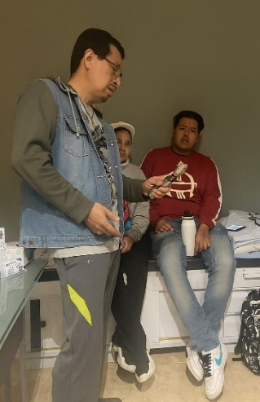

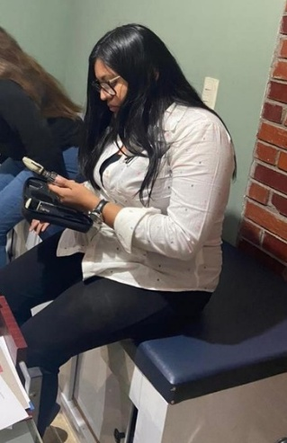
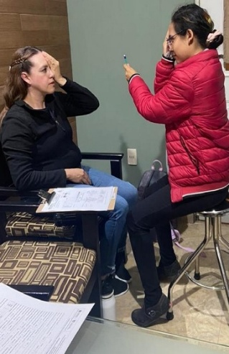
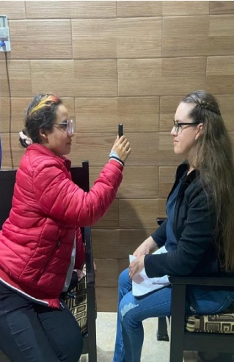
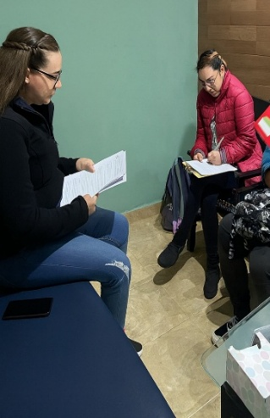
Figura 2. Curso de capacitación sobre exploración oftalmológica básica

(a) (b) (c)

(d) (e) (f)
Notas: (a) Sesión introductoria sobre fundamentos teóricos de la exploración ocular; (b) identificación de las partes del oftalmoscopio y explicación de su función durante la exploración del fondo de ojo; (c) recolección de antecedentes y síntomas visuales como parte de la valoración inicial; (d) ejecución inicial de la técnica de confrontación con desajuste en la alineación evaluador–paciente; (e) valoración de la coordinación y movilidad ocular mediante seguimiento visual; (f) verificación y registro de hallazgos en el formato de valoración utilizado en la empresa.
En anatomía y fisiología, cuatro estudiantes (80 %) alcanzaron al menos 18/20 aciertos, reflejando mayor integración anatomo-funcional. En el componente técnico, cuatro estudiantes (80 %) lograron 24/30 aciertos o más, evidenciando aplicación adecuada de procedimientos estandarizados, uso correcto de instrumentos y registro normado de resultados. Asimismo, en oftalmoscopía e interpretación clínica, cuatro estudiantes (80 %) identificaron correctamente la papila óptica, la relación arteriovenosa, la localización de la fóvea y hallazgos básicos del vítreo, mostrando fortalecimiento en habilidades semiológicas. En el componente clínico-contextual, los cinco estudiantes (100 %) reconocieron adecuadamente antecedentes sistémicos relevantes y criterios clínicos asociados a la agudeza visual.
El postest mostró una mejora homogénea del desempeño académico en los distintos dominios evaluados, con incrementos más notorios en el componente técnico, inicialmente el de mayor dificultad. Estos resultados evidencian que la estrategia de capacitación teórico-práctica permitió consolidar tanto el conocimiento conceptual como la aplicación técnica necesaria para la exploración visual en campo (Figura 1)

Resultados del segundo momento
Se evaluó a 104 trabajadores. Como muestra la Figura 3, el 66,35 % pertenece a áreas de producción directa, evidenciando el carácter predominantemente operativo de la empresa y la necesidad de estrategias de prevención visual en entornos de alta demanda física y ergonómica. El 15,38 % corresponde a áreas de apoyo y mantenimiento, con exposición constante a maquinaria y herramientas; el 10,58 % se desempeña en áreas administrativas y de coordinación, donde el uso prolongado de pantallas puede favorecer fatiga visual; y el 7,69 % integra servicios generales y supervisión, vinculados a actividades de control y acompañamiento del proceso productivo.
Sobre los datos generales encontramos lo siguiente:
En la población evaluada predominó el sexo masculino: de los 104 trabajadores incluidos, 100 fueron hombres y 4 mujeres. La edad osciló entre 18 y 62 años, con una media de 31,5 años, lo que refleja una población laboral mayoritariamente joven-adulta. En cuanto a condiciones de salud, 22 trabajadores presentaban enfermedades crónicas degenerativas, principalmente diabetes mellitus e hipertensión arterial, lo que resalta la relevancia de estrategias de vigilancia y prevención en el entorno laboral. Respecto a los hábitos de sueño, 29 trabajadores reportaron dormir 8 horas, 35 aproximadamente 7 horas, 29 dormían 6 horas y 11 señalaron dormir 5 horas o menos, completando el total de la muestra (n=104). En relación con el uso de pantallas y dispositivos electrónicos, 29 trabajadores reportaron una hora diaria de uso, 21 dos horas, 11 tres horas, 17 entre 4 y 8 horas diarias y 26 menos de una hora. Estas categorías completan el total de la muestra (n=104) y evidencian variabilidad en la exposición a dispositivos electrónicos, con un subgrupo que presenta tiempos prolongados de uso potencialmente asociados a fatiga visual.

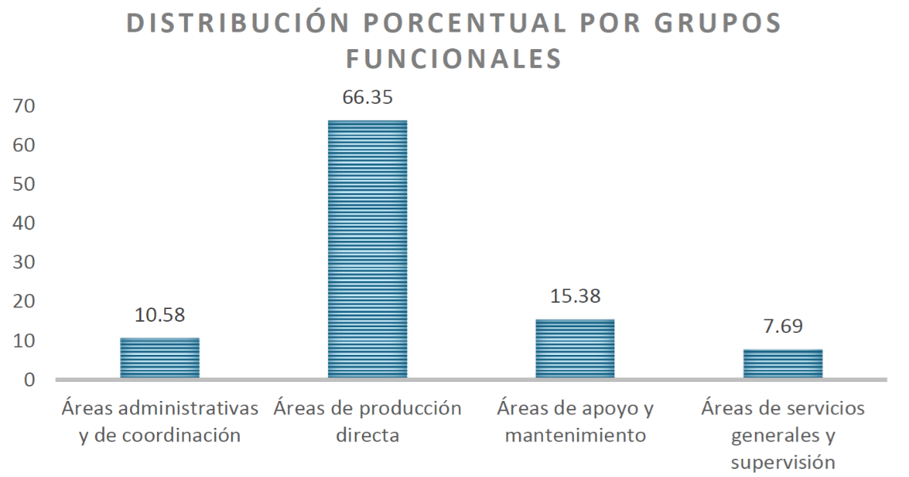
Figura 3. Área de trabajadores encuestados

Nota: Distribución porcentual del personal por área: producción directa (66,35 %), apoyo y mantenimiento (15,38 %), áreas administrativas y coordinación (10,58 %) y servicios generales/supervisión (7,69 %)

Valoración visual
Respecto a la percepción visual, 44 trabajadores (42,3 %) refirieron presentar algún problema visual. De ellos, 22 contaban con diagnóstico médico confirmado, mientras que los 22 restantes únicamente manifestaban sospecha de alteración sin evaluación profesional previa. Estos datos evidencian la necesidad de fortalecer la detección temprana y el seguimiento oportuno en el ámbito laboral.
En el análisis de agudeza visual se incluyeron 102 trabajadores, ya que dos participantes no completaron la prueba por datos incompletos en el registro, por lo tanto, se eliminaron.

Agudeza visual ojo derecho
De los 102 trabajadores evaluados en el ojo derecho, el 47,06 % presentó agudeza visual de 20/20, mientras que el resto se distribuyó entre distintos niveles de disminución visual. Para efectos del análisis, se consideró alteración visual todo valor igual o inferior a 20/40, criterio bajo el cual aproximadamente el 44 % de los trabajadores evidenció reducción de la agudeza visual (Figura 4).

Figura 4. Agudeza visual ojo derecho
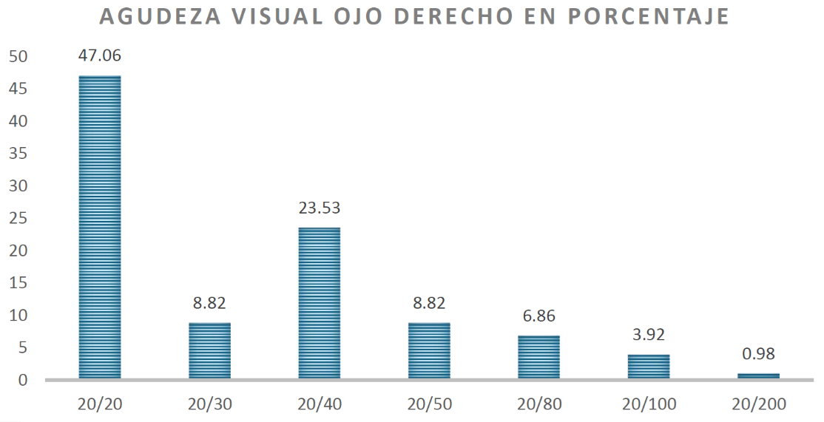

Nota: La gráfica indica que la mayoría de los evaluados presenta una agudeza visual normal (20/20) en el ojo derecho, seguida por un grupo importante con disminución leve (20/40).
Los porcentajes disminuyen progresivamente en agudezas más bajas, lo que sugiere menor frecuencia de alteraciones visuales severas.

Agudeza visual ojo izquierdo
En el ojo izquierdo, la distribución fue equilibrada: 51 trabajadores (50 %) presentaron agudeza visual dentro de parámetros normales y 51 (50 %) mostraron disminución visual según el punto de corte establecido (Figura 5). Estos resultados evidencian una frecuencia similar de alteración visual entre ambos ojos en la población evaluada.

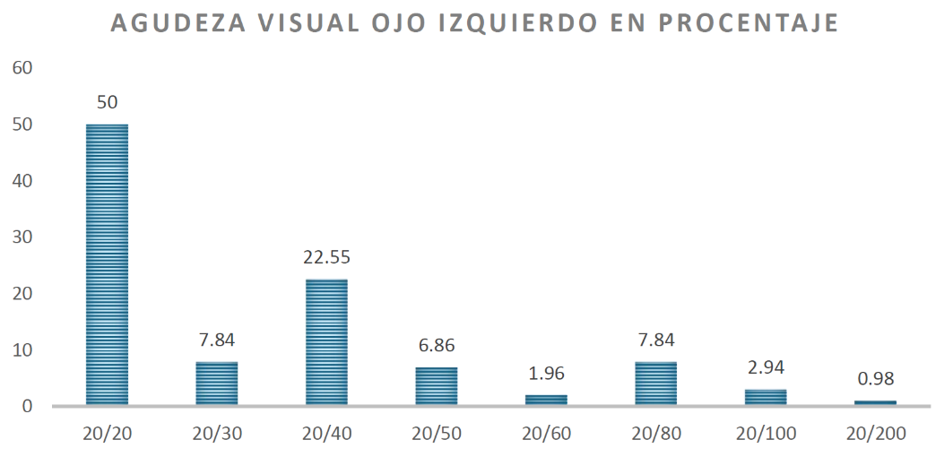
Figura 5. Agudeza visual ojo izquierdo

Nota. En el ojo izquierdo, predomina la agudeza visual 20/20, seguida de 20/40; las categorías de menor agudeza presentan baja frecuencia, con casos aislados que ameritan seguimiento oftalmológico.

Evaluación de agudeza visual con corrección
La Figura 6 muestra la distribución porcentual de la agudeza visual con corrección óptica en los 18 trabajadores que utilizan lentes. En el ojo derecho, 12 (66,67 %) alcanzaron 20/20 con corrección, mientras que 4 (22,22 %) registraron 20/40 y 1 (5,56 %) 20/100. En el ojo izquierdo, 11 (64,71 %) lograron 20/20, 4 (23,53 %) 20/40 y 1 (5,88 %) 20/30. No se observaron casos de 20/100 en el ojo izquierdo.

Síntomas oculares
De los 104 trabajadores evaluados, 99 (94,2 %) reportaron al menos un síntoma ocular predominante, mientras que 5 (5,06 %) señalaron no presentar síntomas al momento de la valoración (Figura 7).
El síntoma más frecuente fue el lagrimeo (22,78 %), seguido de ojo seco (16,46 %), comezón y ojos rojos (13,92 % cada uno). En menor proporción se reportaron secreción ocular (8,86 %), dolor ocular (7,59 %), molestia a la luz (7,59 %) y visión borrosa (3,8 %).

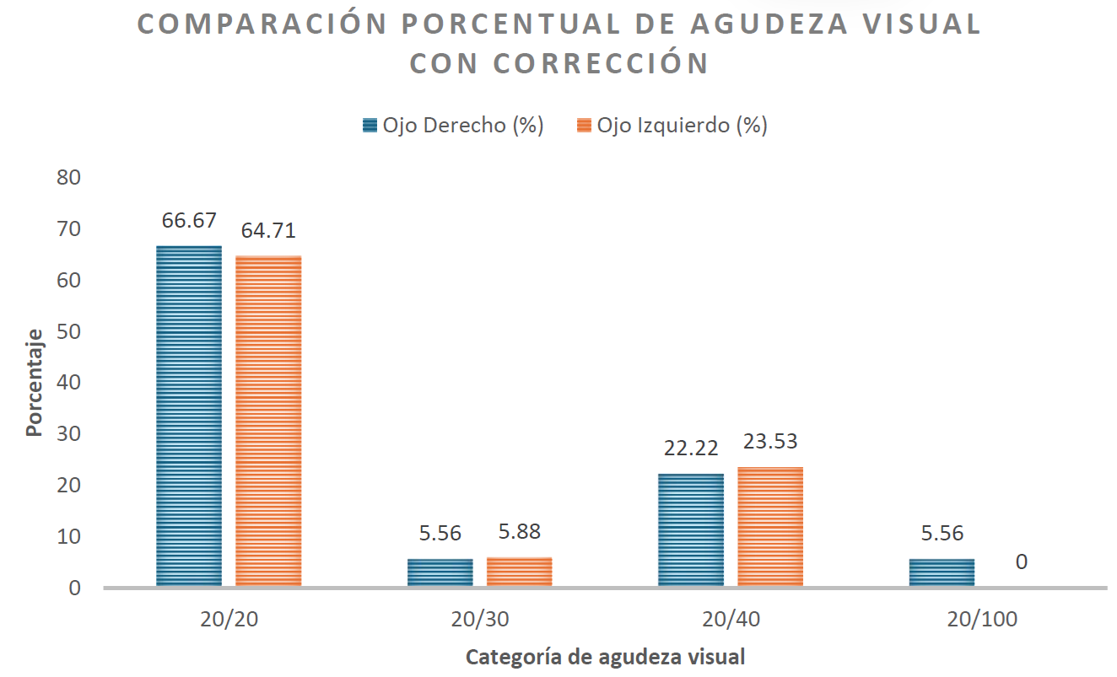
Figura 6. Evaluación de agudeza visual con corrección

Nota: Distribución porcentual de la agudeza visual con corrección óptica en los 18 trabajadores que reportaron uso de lentes. La mayoría alcanzó 20/20 en ambos ojos, observándose proporciones menores en 20/30 y 20/40. Los casos de agudeza visual ≤ 20/100 fueron escasos.

Figura 7. Síntomas oculares
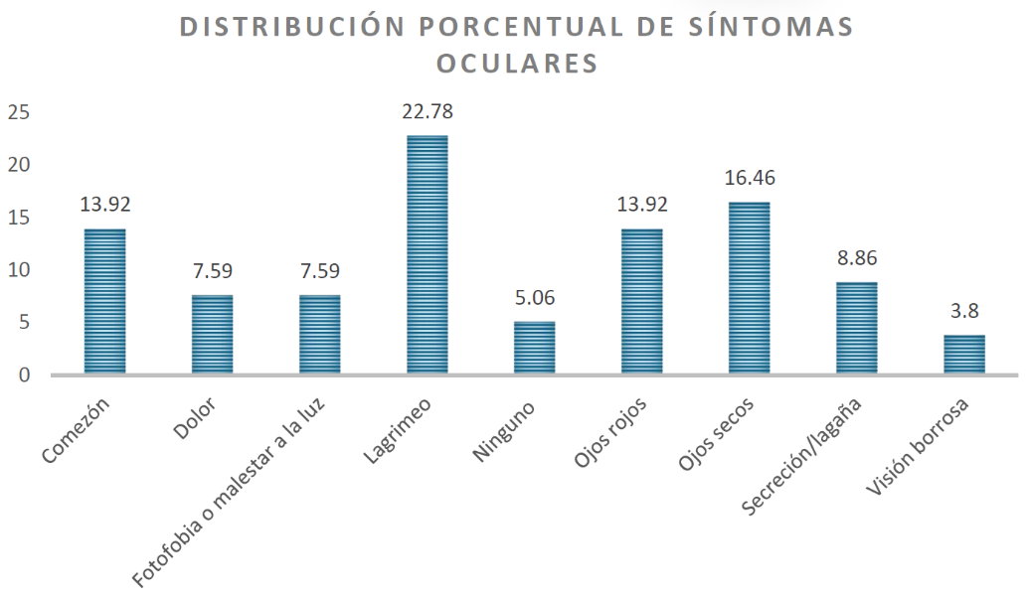

Nota: La gráfica muestra que el síntoma ocular más frecuente es el lagrimeo, seguido de ojos secos. En un nivel intermedio de frecuencia se encuentran comezón y ojos rojos, con proporciones similares. Otros síntomas como secreción ocular, dolor y molestia a la luz presentan menor frecuencia, mientras que la visión borrosa y la ausencia de síntomas son las categorías menos frecuentes.

Resultados del tercer momento
Hallazgos positivos de la experiencia
Las percepciones recogidas evidencian que la experiencia fue altamente significativa para los estudiantes (Tabla 1), ya que les permitió articular los contenidos teóricos con su aplicación práctica en un entorno laboral real. Los participantes señalaron que este acercamiento favoreció un aprendizaje más profundo en comparación con experiencias previas del currículo, fortaleció su motivación académica y contribuyó al desarrollo de mayor seguridad profesional al interactuar directamente con trabajadores y situaciones concretas de salud visual. Asimismo, la experiencia reforzó su identidad profesional y su comprensión del rol de la enfermería en contextos productivos.

Supervisión y acompañamiento
Durante la preparación y ejecución de la intervención, los estudiantes contaron con supervisión académica y clínica. El proceso estuvo acompañado por dos enfermeras y un médico internista, quienes brindaron orientación técnica y asesoría continua en la aplicación de las pruebas de valoración visual y en el análisis de los hallazgos. Este acompañamiento favoreció la seguridad en la ejecución de los procedimientos y garantizó el cumplimiento de los criterios clínicos establecidos.

Tensiones, inseguridades y autocrítica
No obstante, también emergieron sentimientos de inseguridad y autocrítica. Algunos estudiantes reconocieron que, a pesar de encontrarse en sexto semestre, presentaban vacíos en conocimientos básicos relacionados con la anatomía ocular y ciertas técnicas de valoración visual. La introducción de procedimientos como la campimetría les resultó novedosa y desafiante, lo cual evidenció la necesidad de integrar de manera más sistemática estos contenidos desde etapas formativas tempranas.
En conjunto, los testimonios evidencian una doble dimensión: por un lado, la riqueza de la experiencia práctica como estrategia pedagógica significativa; por otro, la necesidad de revisar la secuencia curricular para favorecer una preparación más sólida antes del contacto con contextos reales. Este balance entre fortalezas y áreas de mejora constituye un insumo relevante para la reflexión y el ajuste de estrategias formativas en enfermería, particularmente en lo referente a la valoración visual en escenarios no hospitalarios.
Tabla 1. Percepción de los estudiantes ante la experiencia.
Categoría | Percepciones de los estudiantes
Metodología de enseñanza | E1: “Si así se impartieran las clases, aprenderíamos más, porque los contenidos no suelen vincularse con experiencias reales.”
Vinculación teoría-práctica | E1: “Nunca le damos importancia a ciertos temas hasta que llegamos al campo clínico; en esta experiencia lo entendimos mejor.”
Impacto en el aprendizaje | E5: “En esta actividad aprendimos más que en tres años de la carrera; realmente nos fascinó la experiencia.”
Carga académica percibida | E2: “Aunque se nos hizo pesado porque era una actividad adicional a la carga de estudios, íbamos con gusto a adquirir experiencia.”
Empoderamiento profesional | E4: “Al estar frente a los trabajadores, nos sentimos como si realmente supiéramos y pudiéramos desempeñarnos como profesionales.”
Limitaciones en conocimientos previos | E2: “Nos sentimos mal porque, aunque estamos en sexto semestre, no recordábamos la anatomía con claridad y menos la valoración visual.”
Novedad de los contenidos | E3: “Nunca habíamos escuchado sobre campimetría ni su aplicación; fue la primera vez que lo conocimos.”
Sentimiento de insuficiencia | E1: “A veces sentimos que no teníamos las bases necesarias para enfrentar a los trabajadores, lo que generaba inseguridad.”
Valoración de la práctica reflexiva | E3: “Al final, esta experiencia nos mostró qué tan importante es reforzar los conocimientos básicos y aplicarlos en la vida real.”
Propuesta de mejora | E2: “Sería mejor que estas prácticas se dieran desde semestres anteriores, así no llegaríamos tan inseguros a la práctica real.”
Nota: La tabla sintetiza percepciones cualitativas de los estudiantes por categorías, evidenciando alta aceptación de la metodología y de la integración teoría–práctica, con impacto reportado en el aprendizaje y el empoderamiento profesional. E1–E5 corresponden a los cinco participantes del grupo focal, codificados para preservar el anonimato.
Aunque la muestra fue reducida, los hallazgos sí llevaron a los docentes involucrados a una reflexión profunda sobre las técnicas de enseñanza-aprendizaje empleadas y sobre la pertinencia de fortalecer estos contenidos desde etapas formativas tempranas.

Discusión

La discusión se estructura a partir de grandes ejes temáticos que facilitan la interpretación sistemática de los resultados.

Brecha formativa y pertinencia del escenario industrial

Los vacíos detectados en conocimientos de anatomía ocular y en técnicas de evaluación ocular básica entre estudiantes de semestres avanzados son consistentes con lo descrito por Bisso et al. (2020), quienes señalan carencias en la formación sanitaria para la atención de personas con discapacidad visual, ausencia de contenidos estandarizados y limitaciones en habilidades de comunicación y valoración adaptada.

En nuestro estudio, el traslado de la experiencia formativa al entorno industrial permitió que el estudiantado vinculara contenidos teóricos con una problemática concreta, reconociera la utilidad del tamizaje visual y desarrollara habilidades clínicas básicas y comunicativas en un contexto no hospitalario. Estos hallazgos sugieren que la práctica situada puede contribuir a reducir la brecha teoría–práctica previamente descrita (Bisso et al., 2020).

Efecto de la capacitación estructurada

Tras la intervención formativa, se observaron mejoras en la identificación de posibles factores de riesgo visual como iluminación inadecuada, exposición prolongada a pantallas y esfuerzo visual sostenido, así como en la formulación de medidas preventivas (ajustes ergonómicos, pausas visuales y criterios de derivación).

Estos resultados son congruentes con evidencia que muestra que la capacitación basada en guías clínicas puede mejorar el conocimiento y la práctica en cuidado ocular (Ghattas, 2025). Aunque el estudio de Ghattas se desarrolló en un contexto clínico hospitalario, la lógica formativa es comparable: la capacitación estructurada, acompañada de criterios claros de actuación, se asocia con mejores decisiones y mayor seguridad en la práctica.

Implicaciones curriculares y ampliación de competencias

La revisión de Sharbini et al. (2025) documenta la limitada incorporación de contenidos oftálmicos en el pregrado y la concentración de formación en etapas posteriores o en educación continua. Asimismo, señala que la participación de enfermería en tamizaje visual es factible y segura cuando existe entrenamiento estandarizado y supervisión.

En coherencia con estos hallazgos, nuestros resultados respaldan la pertinencia de integrar módulos curriculares sobre historia y evaluación ocular básica, medición de agudeza visual, higiene palpebral, educación al paciente y criterios de derivación, siempre con práctica supervisada y umbrales de desempeño definidos. Esta estrategia podría contribuir a fortalecer la preparación de los estudiantes y a reducir la brecha formativa previamente señalada (Bisso et al., 2020; Sharbini et al., 2025), en línea con la evidencia sobre efectos positivos de la capacitación estructurada (Ghattas, 2025).

Perfil ocupacional y exposición potencial a riesgos visuales

La mayor concentración de trabajadores en producción directa (66,35 %) sugiere una exposición potencial a partículas, polvo y agentes propios del entorno industrial. La literatura indica que las lesiones oculares se presentan con mayor frecuencia en puestos operativos y recomienda intervenciones focalizadas en el punto de trabajo, como protección ocular y formación específica (Martín-Prieto et al., 2021).

Asimismo, marcos internacionales proponen integrar la salud ocular en la gestión global de riesgos y productividad organizacional (International Agency for the Prevention of Blindness & International Labour Organization, 2023). No obstante, en nuestro estudio no se midieron variables ambientales objetivas (niveles de polvo, humedad o iluminación), por lo que estas asociaciones deben interpretarse como compatibles con la evidencia existente y no como relaciones causales directas.

Síntomas oculares y condiciones laborales

La frecuencia elevada de síntomas oculares observada en la muestra es consistente con estudios que asocian ambientes con polvo, aire seco o exposición prolongada a irritantes con alteraciones de la superficie ocular y síntomas de ojo seco (Hernández-Llamas et al., 2020; Alves et al., 2023). Sin embargo, dado que no se realizó evaluación ambiental cuantitativa, los hallazgos deben entenderse como asociaciones plausibles.

Desde una perspectiva preventiva, podrían considerarse intervenciones como mejora en ventilación, educación sobre pausas visuales y promoción de cuidado de la superficie ocular dentro de programas institucionales de salud ocupacional.

Trabajo con pantallas en áreas administrativas

Aunque las áreas administrativas representan el 10,58 % del personal, algunos trabajadores reportaron exposiciones prolongadas a pantallas. Un metaanálisis reciente documenta prevalencias elevadas de síndrome de visión por computadora y su asociación con el tiempo de exposición (Ccami-Bernal et al., 2023).

En este sentido, las recomendaciones técnicas sobre iluminación, ergonomía del monitor y pausas programadas descritas en normativas oficiales pueden considerarse estrategias preventivas costo-efectivas para reducir la astenopia visual. (Secretaría del Trabajo y Previsión Social, 2008).

Sueño y salud ocular

La variabilidad en los patrones de descanso observada en la muestra es clínicamente relevante. Una revisión sistemática y metaanálisis confirma la asociación entre mala calidad del sueño y enfermedad de ojo seco (Gu et al., 2024). Estos datos sugieren que la higiene del sueño podría incorporarse como componente complementario en programas de educación en salud visual.

Corrección óptica y productividad

Se identificó un uso limitado o no siempre efectivo de corrección óptica. Este fenómeno es coherente con el déficit global de cobertura efectiva de error refractivo señalado por la Organización Mundial de la Salud (World Health Organization [WHO], 2024). Asimismo, evidencia experimental muestra que la corrección oportuna puede asociarse con mejoras en productividad laboral (Reddy et al., 2018).

En consecuencia, estrategias institucionales de tamizaje refractivo y derivación oportuna podrían considerarse como implicaciones organizacionales potenciales, siempre en coordinación con servicios especializados.

Cultura de seguridad y equipo de protección personal

El uso consistente de equipo de protección ocular es un componente clave en entornos industriales. En pequeñas y medianas empresas, el cumplimiento del equipo de protección personal (EPP) se asocia con cultura de seguridad, capacitación y supervisión (Khoshakhlagh et al., 2024). Por ello, la dotación de equipo debería acompañarse de programas formativos y estrategias de refuerzo conductual.

Aprendizaje situado y percepción estudiantil

Los testimonios del estudiantado evidencian la percepción de una brecha entre formación teórica y exigencias reales de la práctica profesional, fenómeno descrito previamente (Gassas & Ahmed, 2024). La literatura muestra que metodologías activas como simulación, aprendizaje experiencial y reflexión guiada se asocian con mayor motivación, autoeficacia y transferencia del aprendizaje cuando existen criterios de desempeño claros (Alharbi et al., 2024; Zhao et al., 2024).

En nuestra experiencia, la práctica situada generó un incremento en la percepción de competencia profesional, en consonancia con estudios que reportan mejoras en pensamiento crítico y seguridad percibida tras intervenciones de simulación estructurada (Alharbi et al., 2024; Acevedo Gamboa, 2025; Zhao et al., 2024; Diaz-Jurado et al., 2023).

En el ámbito de la evaluación ocular básica, los vacíos identificados (campimetría, anatomía ocular y lógica de valoración) respaldan la necesidad de incorporar espacios curriculares explícitos y estandarizados con entrenamiento supervisado y criterios de competencia definidos, tal como recomiendan revisiones recientes (Sharbini et al., 2025; Ghattas, 2025).

Aun con un grupo reducido, los hallazgos son coherentes con la literatura y permiten delinear una ruta formativa razonable: combinar simulación con práctica situada, evaluar progresión de competencias mediante mediciones pre y post intervención y analizar el impacto en el entorno laboral (Saifan et al., 2021; Sharbini et al., 2025).

Conclusiones
La experiencia de enseñanza–aprendizaje mediante la evaluación ocular básica (tamizaje visual) en un contexto industrial permitió que los estudiantes de enfermería trasladaran los conocimientos teóricos a un escenario real, fortaleciendo competencias en valoración ocular básica, análisis clínico inicial y toma de decisiones en entornos no hospitalarios. Asimismo, los resultados evidenciaron una mejora relevante en el desempeño académico tras la intervención formativa, particularmente en el componente técnico, lo que refuerza el valor de la práctica situada como estrategia pedagógica.
El proyecto aportó información útil para la comunidad laboral evaluada al identificar disminuciones de agudeza visual detectadas en el tamizaje y posibles factores de riesgo asociados al entorno de trabajo. Si bien no se evaluaron indicadores longitudinales de productividad o bienestar mediante instrumentos específicos, la intervención permitió generar insumos para el fortalecimiento de acciones preventivas y de promoción de la salud visual en el ámbito industrial.
La implementación de metodologías activas incluyendo práctica situada, aprendizaje basado en problemas y reflexión guiada dinamizó la participación estudiantil y favoreció la integración entre teoría y práctica. Al mismo tiempo, permitió al equipo docente-investigador realizar un seguimiento más cercano del desarrollo de competencias en evaluación ocular básica y educación preventiva, manteniendo coherencia con el enfoque formativo descrito en el estudio.
Aunque el tamaño del grupo participante fue reducido, la experiencia demuestra que este tipo de intervenciones puede constituir una estrategia formativa replicable en otros contextos académicos y laborales. Más que una práctica aislada, representa una oportunidad para consolidar la formación de profesionales con capacidad de intervención contextualizada, preparados para responder a necesidades emergentes en escenarios diversos.
Los hallazgos subrayan la relevancia de incorporar la salud visual como componente transversal en la formación en enfermería y en la gestión de riesgos laborales. En este sentido, se sugiere la implementación de programas sistemáticos de capacitación, prevención y seguimiento de agudeza visual y factores ergonómicos, tanto en el ámbito académico como en el empresarial, en coordinación con servicios especializados cuando se requiera.

Futuras líneas de investigación
Evaluación curricular sistemática, centrada en los elementos del perfil de egreso, que incorpore escenarios de práctica en entornos laborales. Esta línea permitiría analizar la coherencia entre la formación académica y las demandas reales del contexto profesional, con el fin de reducir la brecha identificada entre teoría y práctica.
Investigación en salud laboral y rol de la enfermería en entornos productivos, orientada a evaluar el desempeño, las competencias y el impacto de las intervenciones de enfermería en el ámbito laboral. A partir de estos hallazgos, podrían desarrollarse protocolos de atención y tamizaje visual estandarizados, adaptados a las necesidades específicas de los entornos industriales

Referencias
Acevedo Gamboa, F. E. (2025). Experiencia basada en simulación en enfermería: Una mirada desde la didáctica. Revista Repertorio de Medicina y Cirugía, 34(2), 216–223. https://revistas.fucsalud.edu.co/index.php/repertorio/article/view/1623
Ahmed, S. K., Mohammed, R. A., Nashwan, A. J., Ibrahim, R. H., Abdalla, A. Q., Ameen, B. M. M., & Khdhir, R. M. (2025). Using thematic analysis in qualitative research. Journal of Medicine, Surgery, and Public Health, 6, 100198. https://doi.org/10.1016/j.glmedi.2025.100198
Alharbi, A., Nurfianti, A., Mullen, R. F., McClure, J. D., & Miller, W. H. (2024). The effectiveness of simulation-based learning (SBL) on students’ knowledge and skills in nursing programs: A systematic review. BMC Medical Education, 24(1). https://doi.org/10.1186/s12909-024-06080-z
Almeyda Hernández, W. G. (2024). Salud ocular: Conocimiento y su cuidado en estudiantes de enfermería de una universidad pública de Ica [Tesis de licenciatura, Universidad Nacional San Luis Gonzaga]. Repositorio Institucional. https://repositorio.unica.edu.pe/items/b6dab56f-dc6b-4835-909b-ec67a33152e8
Álvarez, L. M. (2022). Influencia del entorno de práctica de enfermería en el desempeño laboral. Salud, Ciencia y Tecnología, 2, 63. https://doi.org/10.56294/saludcyt202263
Alves, M., Asbell, P., Dogru, M., Giannaccare, G., Grau, A., Gregory, D., Kim, D. H., Marini, M. C., Ngo, W., Nowinska, A., Saldanha, I. J., Villani, E., Wakamatsu, T. H., Yu, M., & Stapleton, F. (2023). TFOS lifestyle report: Impact of environmental conditions on the ocular surface. The Ocular Surface, 29, 1–52. https://doi.org/10.1016/j.jtos.2023.04.007
Baum, F., MacDougall, C., & Smith, D. (2006). Participatory action research. Journal of Epidemiology and Community Health, 60(10), 854–857. https://doi.org/10.1136/jech.2004.028662
Bisso, C., Narváez, J., Sepúlveda, T., & Torrealba, A. (2020). Conocimiento de los profesionales de la salud frente a la atención de personas en situación de discapacidad auditiva o visual. Revista Confluencia, 3(2), 156–160. https://doi.org/10.52611/confluencia.num2.2020.482
Ccami-Bernal, F., Soriano-Moreno, D. R., Romero-Robles, M. A., Barriga-Chambi, F., Tuco, K. G., Castro-Diaz, S. D., Nuñez-Lupaca, J. N., Pacheco-Mendoza, J., Galvez-Olortegui, T., & Benites-Zapata, V. A. (2023). Prevalence of computer vision syndrome: A systematic review and meta-analysis. Journal of Optometry, 17(1), 100482. https://doi.org/10.1016/j.optom.2023.100482
Díaz Jurado, L. C., Cedeño Tapia, S. J., Escalona Márquez, L. N., Reimundo Acosta, E. G., Fernández Nieto, M. I., & Rodríguez-Carrillo, R. O. (2023). Guías y videos de simulación clínica para el aprendizaje autónomo de enfermería. Revista Habanera de Ciencias Médicas, 22(2), e0013. http://scielo.sld.cu/scielo.php?script=sci_arttext&pid=S1729-519X2023000200013
Flatela, L., & Xulu-Kasaba, Z. (2024). Assessing eye health knowledge and practices amongst primary health care nurses in a rural district, South Africa (Version 1; peer review: 3 approved with reservations). F1000Research, 13, 1530. https://doi.org/10.12688/f1000research.159132.1
Gassas, R. S., & Ahmed, M. E. (2024). How nurses perceive the gap between knowledge and practice. Enfermería Clínica, 34(2), 120–129. https://doi.org/10.1016/j.enfcle.2024.02.002
Ghattas, A. H. S. (2025). Effect of eye care clinical guidelines training on nurses’ knowledge, attitude, and practice and eye complications among critically ill patients: Pre and post-study design. BMC Nursing, 24(1). https://doi.org/10.1186/s12912-025-03390-5
Gu, Y., Cao, K., Li, A., Wang, J., Guo, Y., Hao, Y., Tian, L., & Jie, Y. (2024). Association between sleep quality and dry eye disease: A literature review and meta-analysis. BMC Ophthalmology, 24(1). https://doi.org/10.1186/s12886-024-03416-7
Gungor, S., Andı, S., Akçoban, S., & Tosun, B. (2025). Knowledge, attitudes and practices of intensive care nurses regarding eye care. Journal of Clinical Nursing, 34(11), 4747–4756. https://doi.org/10.1111/jocn.17733
Hernández-Llamas, S., Paz-Ramos, A. K., Marcos-Gonzalez, P., Amparo, F., & Garza-Leon, M. (2020). Symptoms of ocular surface disease in construction workers: Comparative study with office workers. BMC Ophthalmology, 20(1). https://doi.org/10.1186/s12886-020-01548-0
International Agency for the Prevention of Blindness, & International Labour Organization. (2023). Eye health and the world of work. https://www.iapb.org/es/learn/knowledge-hub/elevate/work-and-economic-growth/eye-health-and-economic-development/
Khoshakhlagh, A. H., Malakoutikhah, M., Park, J., Kodnoueieh, M. D., Boroujeni, Z. R., Bahrami, M., & Ramezani, F. (2024). Assessing personal protective equipment usage and its correlation with knowledge, attitudes, performance, and safety culture among workers in small and medium-sized enterprises. BMC Public Health, 24(1). https://doi.org/10.1186/s12889-024-19517-3
Lami, S., & Ayed, A. (2023). Predictors of nurses’ practice of eye care for patients in intensive care units. SAGE Open Nursing, 9, 1–6. https://doi.org/10.1177/23779608231158491
López Briceño, S. Y., Corona Vargas, A., & Morales Camacho, Á. I. (2021). Conocimiento del personal de enfermería en los cuidados oftálmicos de los pacientes de terapia intensiva adultos. International Journal of Advanced Multidisciplinary Research, 8(12), 29–37. https://ijarm.com/pdfcopy/2021/dec2021/ijarm4.pdf
Martín-Prieto, S., Alvarez-Peregrina, C., Thuissard-Vasallo, I., Catalina-Romero, C., Calvo-Bonacho, E., Villa-Collar, C., & Sánchez-Tena, M. Á. (2021). Evolución de lesiones oculares en el trabajo en las comunidades autónomas españolas en el periodo 2008–2018. Archivos de Prevención de Riesgos Laborales, 24(2), 17–29. https://doi.org/10.12961/aprl.2021.24.02.03
Morales León, J. E., Romero-Díaz de León, L., Sánchez Muñoz, C. E., & Guerrero Melo Samper, A. (2022). Agudeza visual: Revisión y actualización. Lux Médica, 17(50). https://doi.org/10.33064/50lm20223433
Najaffard, N., Mohammadi, A., Mojtahedzadeh, R., & Zarei, A. (2024). E-portfolio as an effective tool for improvement of practitioner nurses’ clinical competence. BMC Medical Education, 24, 114. https://doi.org/10.1186/s12909-024-05092-z
Organización Mundial de la Salud. (2023). Manual para la implementación del tamizaje visual y ocular. https://www.who.int/es/publications/m/item/vision-and-eye-screening-implementation-handbook--information-sheet
Ramada-Rodilla, J. M., Domenech, B., Ronda-Pérez, E., Sánchez-Brau, M., Tauste, A., & Seguí-Crespo, M. (2025). Pantallas digitales y salud visual en el trabajo: Un riesgo emergente que exige acción inmediata. Archivos de Prevención de Riesgos Laborales, 28(3), 10–14. https://doi.org/10.12961/aprl.2025.28.03.01
Reddy, P. A., Congdon, N., MacKenzie, G., Gogate, P., Wen, Q., Jan, C., Clarke, M., Kassalow, J., Gudwin, E., O’Neill, C., Jin, L., Tang, J., Bassett, K., Cherwek, D. H., & Ali, R. (2018). Effect of providing near glasses on productivity among rural Indian tea workers with presbyopia (PROSPER): A randomised trial. The Lancet Global Health, 6(9), e1019–e1027. https://doi.org/10.1016/S2214-109X(18)30329-2
Saifan, A., Devadas, B., Daradkeh, F., Abdel-Fattah, H., Aljabery, M., & Michael, L. M. (2021). Solutions to bridge the theory-practice gap in nursing education in the UAE: A qualitative study. BMC Medical Education, 21(1). https://doi.org/10.1186/s12909-021-02919-x
Secretaría del Trabajo y Previsión Social. (2008). Norma Oficial Mexicana NOM-025-STPS-2008, condiciones de iluminación en los centros de trabajo. Diario Oficial de la Federación. https://www.dof.gob.mx/normasOficiales/3581/stps/stps.htm
Sharbini, S., Hashim, S. B. H., Abdul-Mumin, K. H., & McKenna, L. (2025). Ophthalmic care education and training in nursing: A scoping review. Nurse Education Today, 144, 106484. https://doi.org/10.1016/j.nedt.2024.106484
Universidad Autónoma de San Luis Potosí, Unidad Académica Multidisciplinaria Región Altiplano. (2020). Espacio de formación: Anatomía I (Licenciatura en Enfermería) [Programa de asignatura]. https://www.uamra.uaslp.mx/ProgramasAcademicos/Detalle/96#gsc.tab=0
Wei, F., Kao, L., Chang, C., & Chung, J. (2025). Enhancing nursing education through e-portfolios: Evaluating the impact on learning effectiveness, self-efficacy, and job satisfaction of NPGY trainees. BMC Medical Education, 25(1). https://doi.org/10.1186/s12909-025-07497-w
World Health Organization. (2024). SPECS 2030 initiative. https://www.who.int/initiatives/specs-2030
Zhang, Y., Li, C., Zhou, Y., & Yu, X. (2025). Knowledge, attitudes and practices of critical care nurses regarding eye care across 17 hospitals: A multicentre cross-sectional survey. Nursing in Critical Care, 30, e70120. https://doi.org/10.1111/nicc.70120
Zhao, W., Xu, M., Tian, Q., Han, Y., Wang, Z., & Zhang, W. (2024). The impact of simulation-based learning on nursing decision-making ability: A meta-analysis. Clinical Simulation in Nursing, 93, 101576. https://doi.org/10.1016/j.ecns.2024.101576

Rol de Contribución | Autor (es)
Conceptualización | Nereyda Hernández Nava
Metodología | Nereyda Hernández Nava (principal); Luis Felipe Fabela Sánchez (apoyo)
Software | No aplica
Validación | Nereyda Hernández Nava (principal); Luis Felipe Fabela Sánchez (apoyo)
Análisis Formal | Alejandro Martínez Ramírez (principal); Rosa Eréndira Fosado Quiroz (igual)
Investigación | Nereyda Hernández Nava (principal); Luis Felipe Fabela Sánchez (apoyo)
Recursos | Rosa Eréndira Fosado Quiroz
Curación de datos | Alejandro Martínez Ramírez
Escritura - Preparación del borrador original | Nereyda Hernández Nava (principal), Alejandro Martínez Ramírez (apoya)
Escritura - Revisión y edición | Nereyda Hernández Nava (principal), Alejandro Martínez Ramírez (apoya)
Visualización | Alejandro Martínez Ramírez (principal) , Rosa Eréndira Fosado Quiroz (apoya)
Supervisión | Rosa Eréndira Fosado Quiroz
Administración de Proyectos | Nereyda Hernández Nava
Adquisición de fondos | Rosa Eréndira Fosado Quiroz.

